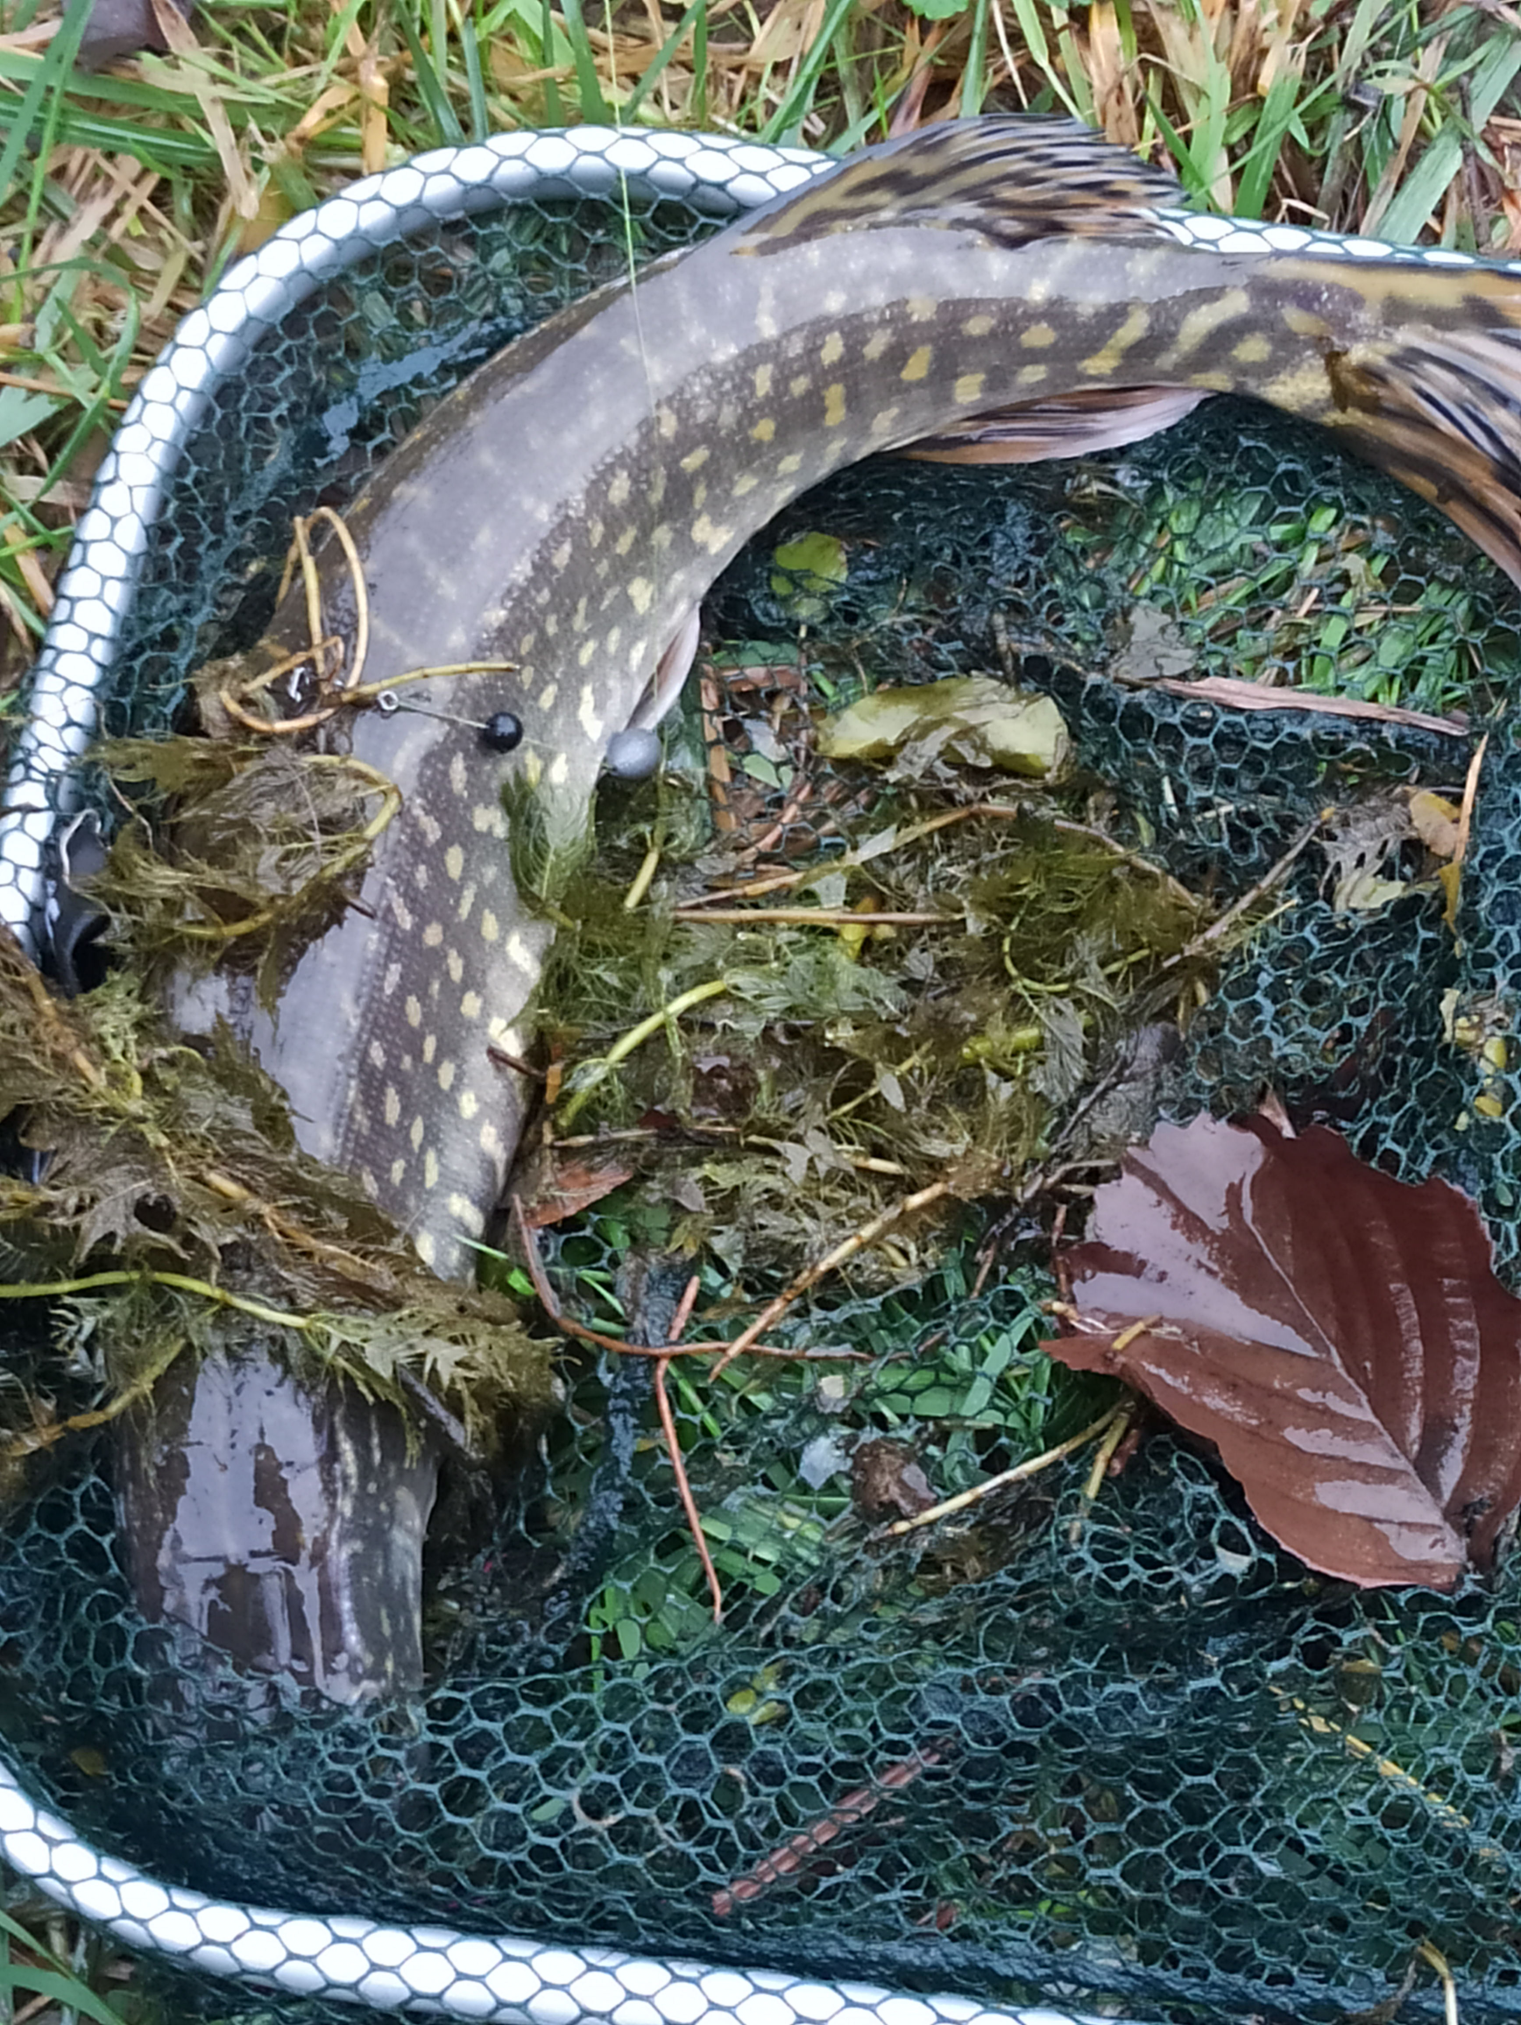
ETANG SAINTE MARGUERITE (Réservé toute la journée aux participants du concours)
SAMEDI 28 NOVEMBRE 2026
Black-bass, brochet, sandre et perche
Limité à 30 pêcheurs ----
Rendez-vous à 8h00
Tirage au sort à partir de 8h15
----
1 canne par pêcheur (Poste fixe jusqu’à 10 h)
Hameçon simple recommandé et séton interdit ----
Classement à la longueur cumulée. ----
Prise en compte :

Concours de 9h00 à 11h30
-----
Verre de l’amitié offert
-----
Pêche libre l’après-midi jusqu’à l’heure légale
- Brochet 60 cm
- Sandre 50 cm
- Black-bass (Remise à l’eau obligatoire)
Ouvert à tous
-----
Café offert
-----

Concours CARNASSIERS

au vif
Clôture des INSCRIPTIONS le lundi 23 novembre, Tél 06 28 36 72 26
Paiement par chèque libellé à AAPPMA Chés Brocheteux, à remettre 8 rue du Pont 80800 Hamelet
CARTE DE PÊCHE OBLIGATOIRE
Lots pour tous

Participation 13 €

